问题总结（待解决）：

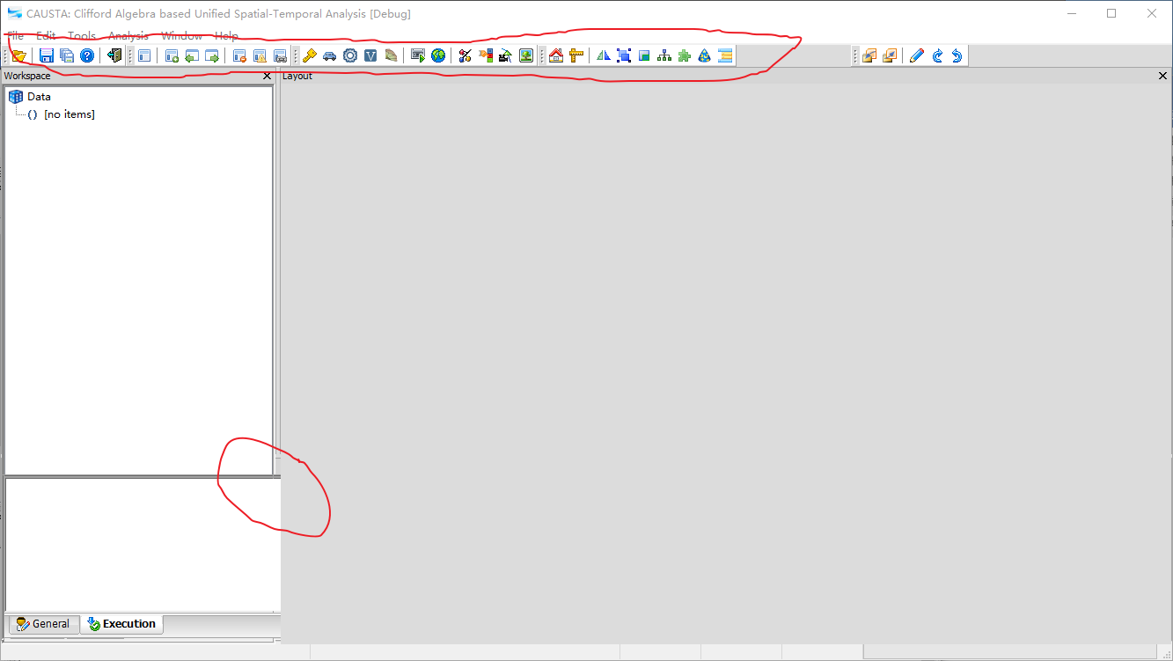

这个修改这个界面样式如何写，在哪写？（是自己按照SAGA样式搭建的，还是基于现在SAGA修改的）

顶部工具栏怎么写？

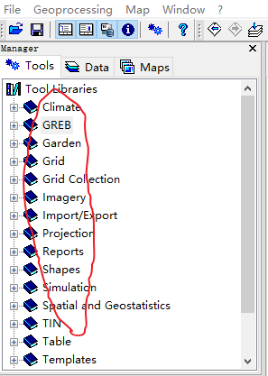

拖动模块(dll)，就能加载进来，这个功能如何实现？

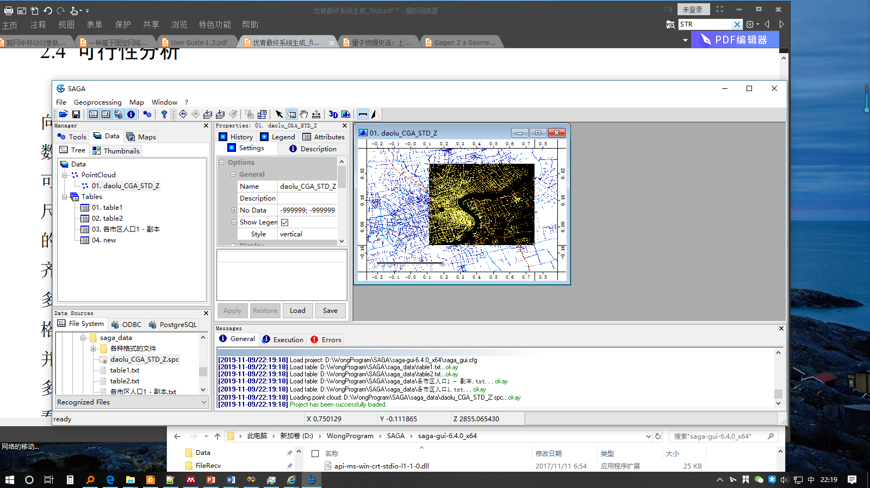

放大缩小是黑色区域会闪烁，如何解决？

saga_gui.ini文件中控制模块的添加与删除（待验证）

找不到GREB_EXPORTS的定义，但为什么会呈现出紫色

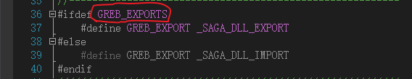

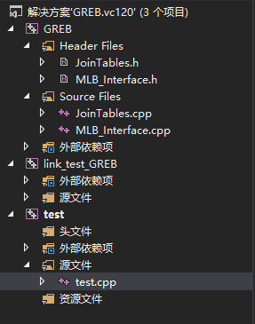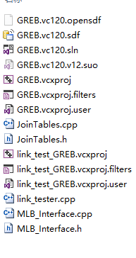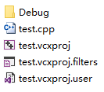

subDialog *subDlg = new subDialog(_T("测试")); //为什么不能这样声明subDialog subDlg = new subDialog(_T("测试"));

subDlg->ShowModal();

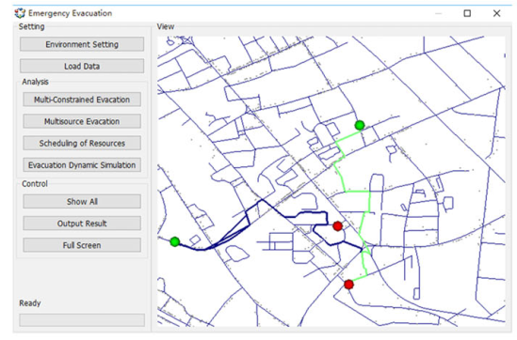这种界面如何写？

# TEMP

qhull.lib

antlrd.lib

libgasandbox.lib

libgasandboxparse.lib

clu.lib

wxbase31ud_xml.lib

wxmsw31ud_html.lib

wxmsw31ud_aui.lib

wxmsw31ud_adv.lib

wxmsw31ud_core.lib

wxbase31ud.lib

wxmsw31ud_gl.lib

wxtiffd.lib

wxjpegd.lib

wxpngd.lib

wxzlibd.lib

wxregexd.lib

wxexpatd.lib

winmm.lib

comctl32.lib

rpcrt4.lib

wsock32.lib

oleacc.lib

odbc32.lib

vtkCommon.lib

vtkDICOMParser.lib

vtkexoIIc.lib

vtkexpat.lib

vtkFiltering.lib

vtkfreetype.lib

vtkftgl.lib

vtkGenericFiltering.lib

vtkGraphics.lib

vtkHybrid.lib

vtkImaging.lib

vtkInfovis.lib

vtkIO.lib

vtkjpeg.lib

vtklibxml2.lib

vtkmetaio.lib

vtkNetCDF.lib

vtkParallel.lib

vtkpng.lib

vtkRendering.lib

vtksqlite.lib

vtksys.lib

vtktiff.lib

vtkverdict.lib

vtkViews.lib

vtkVolumeRendering.lib

vtkWidgets.lib

vtkzlib.lib

libxml2.lib

opengl32.lib

gdi32.lib

glu32.lib

saga_api.lib

wxbase31ud.lib

wxbase31ud_net.lib

wxbase31ud_xml.lib

wxmsw31ud_html.lib

wxpngd.lib

wxtiffd.lib

wxjpegd.lib

wxzlibd.lib

wxregexud.lib

wxexpatd.lib

wxmsw31ud_adv.lib

wxmsw31ud_aui.lib

wxmsw31ud_gl.lib

wxmsw31ud_media.lib

wxmsw31ud_propgrid.lib

wxmsw31ud_qa.lib

wxmsw31ud_ribbon.lib

wxmsw31ud_richtext.lib

wxmsw31ud_stc.lib

wxmsw31ud_xrc.lib

wxscintillad.lib

wxmsw31ud_core.lib

winmm.lib

comctl32.lib

rpcrt4.lib

wsock32.lib

odbc32.lib

# vs2008-vs2013

qhull.lib

antlrd.lib

libgasandbox.lib

libgasandboxparse.lib

clu.lib

wxbase28d_xml.lib

wxmsw28d_html.lib

wxmsw28d_aui.lib

wxmsw28d_adv.lib

wxmsw28d_core.lib

wxbase28d.lib

wxtiffd.lib

wxjpegd.lib

wxpngd.lib

wxzlibd.lib

wxregexd.lib

wxexpatd.lib

winmm.lib

comctl32.lib

rpcrt4.lib

wsock32.lib

oleacc.lib

odbc32.lib

vtkCommon.lib

vtkDICOMParser.lib

vtkexoIIc.lib

vtkexpat.lib

vtkFiltering.lib

vtkfreetype.lib

vtkftgl.lib

vtkGenericFiltering.lib

vtkGraphics.lib

vtkHybrid.lib

vtkImaging.lib

vtkInfovis.lib

vtkIO.lib

vtkjpeg.lib

vtklibxml2.lib

vtkmetaio.lib

vtkNetCDF.lib

vtkParallel.lib

vtkpng.lib

vtkRendering.lib

vtksqlite.lib

vtksys.lib

vtktiff.lib

vtkverdict.lib

vtkViews.lib

vtkVolumeRendering.lib

vtkWidgets.lib

vtkzlib.lib

wxmsw28d_gl.lib

# SAGA基础知识

# wxWidgets知识总结

**dialog**既可以是模式的也可以是非模式

**frame**通常都是非模式的。

模式对话框的意思是说当这个对话框弹出时，应用程序除了等待用户关闭这个对话框以外不再作别的事情。

**非静态控件**指的是那些可以响应鼠标和键盘事件的类似wxButton和wxListBox之类的控件

**静态控件**不响应任何用户输入，只用来显示一些信息或者增加应用程序的美感。（进度条）

不同的空间，需要不同事件声明方式：

wxBEGIN_EVENT_TABLE(MyFrame, wxFrame)

wxEND_EVENT_TABLE()

BEGIN_EVENT_TABLE(MyPanel, wxPanel)

END_EVENT_TABLE()

BEGIN_EVENT_TABLE(MainFrame, wxMDIParentFrame)

END_EVENT_TABLE()

使用上述方式进行事件绑定时，需要在声明类中加入

DECLARE_EVENT_TABLE(); //wxDECLARE_EVENT_TABLE();

## 绘图

参考资料：

<https://www.jianshu.com/p/6420be9dae01>

## 界面布局设计

参考资料：

<https://blog.csdn.net/lpwmm/article/details/80935990>

# wxWidgets环境配置-Windows

本环境基于VS2013，win64程序，windows下其他的版本与之类似；

wxMSW-3.1.1_vc120_x64

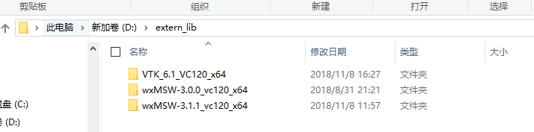

VS2013中新建空项目：

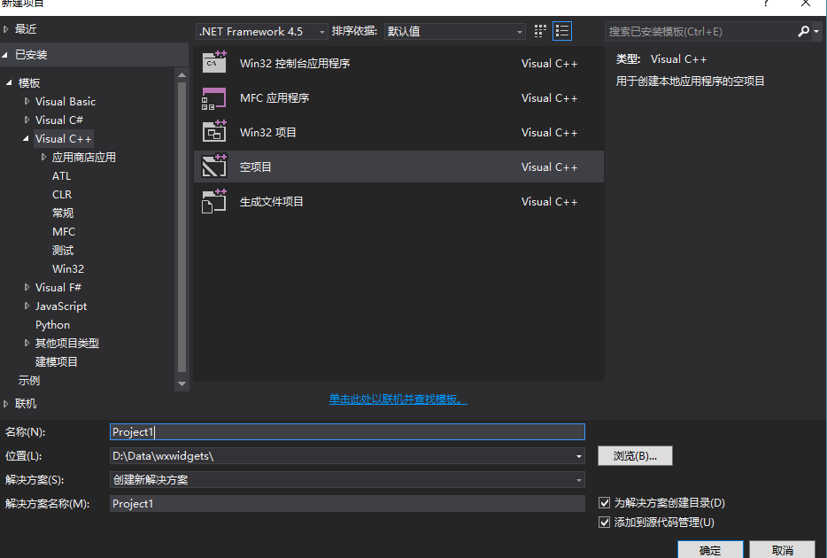

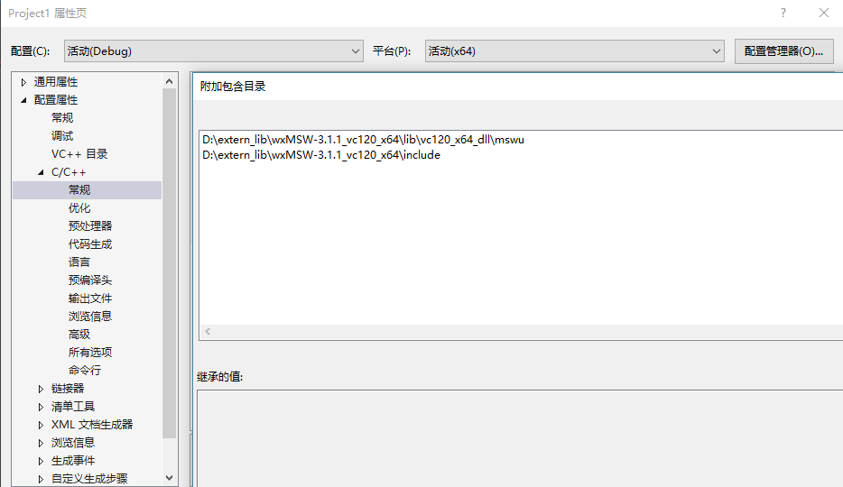

D:\extern_lib\wxMSW-3.0.0_vc120_x64\lib\vc120_x64_dll\mswu

D:\extern_lib\wxMSW-3.0.0_vc120_x64\include

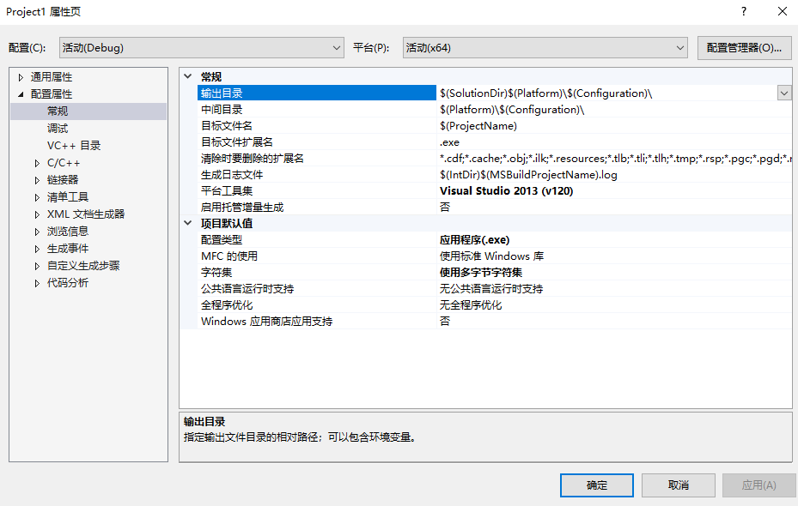

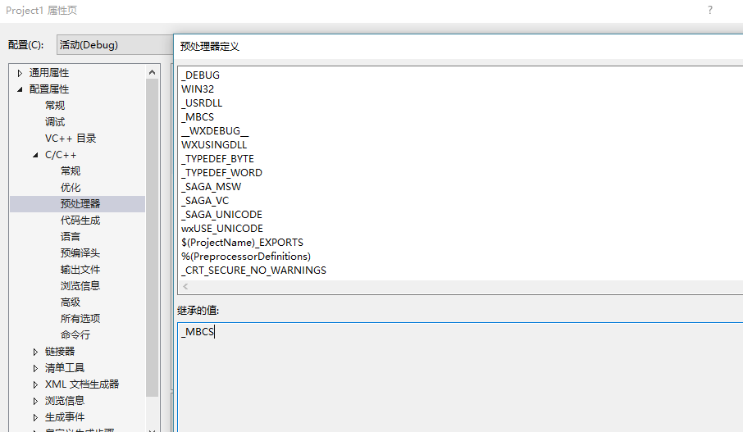

_DEBUG

WIN32

_USRDLL

_MBCS

__WXDEBUG__

WXUSINGDLL

_TYPEDEF_BYTE

_TYPEDEF_WORD

_SAGA_MSW

_SAGA_VC

_SAGA_UNICODE

wxUSE_UNICODE

_CRT_SECURE_NO_WARNINGS

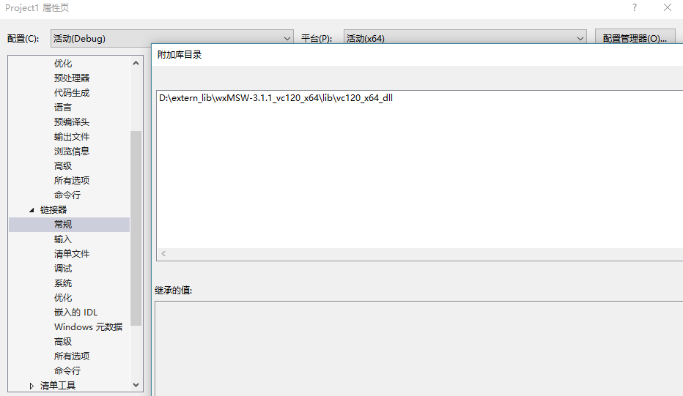

D:\extern_lib\wxMSW-3.0.0_vc120_x64\lib\vc120_x64_dll

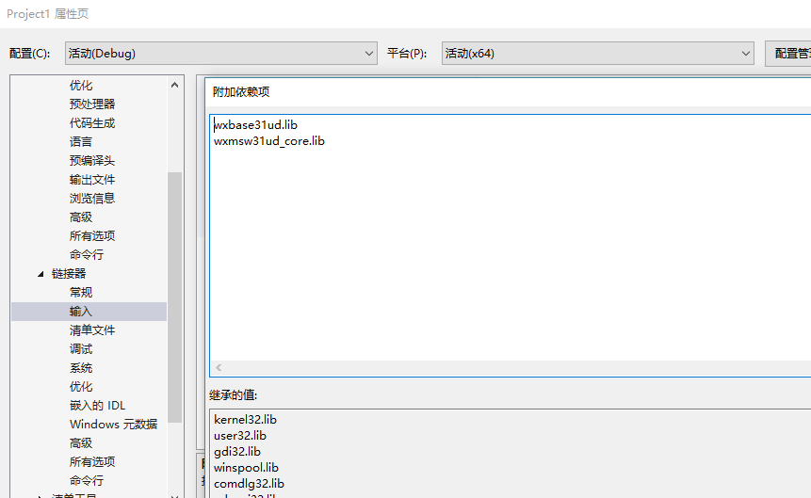

wxbase31ud.lib

wxmsw31ud_core.lib

